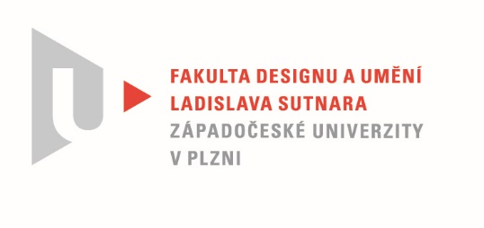

Protokol o hodnocení
kvalifikační práce

Název bakalářské práce: Autorský animovaný film / Rubikova kostka

Práci předložil student: RAMANAVA Krystsina

Studijní obor a specializace:
Multimediální design, specializace Animovaná a interaktivní tvorba

Posudek oponenta práce

Práci hodnotil: prof. akad. mal. JiříBarta

- Cíl práce
Cíl bakalářské práce Kristiny Ramanavy - vytvořit autorský animovaný film, byl splněn. Kvalita výstupu odpovídá obvyklým požadavkům kladeným na tento typ kvalifikační práce.
- Stručný komentář hodnotitele
Ne vždy je námět bakalářské práce tak inspirativní, jako je tomu v případě krátkého animovaného filmu Krystiny Ramanavy. „Rubikova kostka“ nabízí téma interpretovat nejenom jako vtipnou hravou hříčku, ale i jako psychický problém při řešení obtížného úkolu. Z výsledku je patrný právě takový dvojí pohled, takže absurdní animovaná etuda je úsměvná a zároveň i „sisyfovsky“ zoufalá. Je jen otázkou poměru mezi oběma složkami, jestli se bude divák více bavit nebo zamýšlet nad škodolibostí „ďábelského“ rébusu a marností lidského snažení. Z našich vyčerpávajících konzultací jsem měl dojem, že vzniká lehká vtipná anekdota s absurdní pointou, ale postupně, během realizace, film ztrácel hravost a lehkost, což nakonec ještě potvrdila i ponurá hudba. Řekl bych, že rezervy zůstávají nejenom v animovaných gestech a výrazech postavy, ale i v rytmu a tempu.
Přestože film nevyznívá jednoznačně jako perfektní dílko, vím, že při realizaci vedla autorku upřímná snaha porozumět připomínkám a představám pedagogů a odvézt výbornou práci. Autorka je dobrá animátorka a nezklamala ani při odvážném pokusu překonat svou výtvarnou manýru, která, jak víme, se mění jen těžce.
Bakalářská práce „Rubikova kostka“ je přínosná především pro autorku samotnou. Nebylo jednoduché vytvořit soryboard , najít vhodný výtvarný výraz a připravit lay –out pro kreslené fáze.
Věřím, ale, že aktuální námět filmu a jeho formální kvality budou nakonec úspěšně reprezentovat práci autorky i naší školy na filmových festivalech.

- Vyjádření o plagiátorství
Předložená bakalářská práce je jistě originálním dílem autorky a není plagiátem.

4. Navrhovaná známka a případný komentář

Výborně

Datum:
6. 8. 2020 Podpis:

